Лето – прекрасная пора.

«Лето – прекрасная пора»
«Есть что-то прекрасное в лете,
А с летом прекрасное в нас»
Сергей Есенин
Лето – это прекрасная, самая долгожданная пора для детей и взрослых, которую любят и ждут все без исключения. Это прекрасное время солнечных и теплых дней, поездок в деревню к бабушке и дедушке, где свежий и чистый воздух, где можно сходить в лес после сильного дождя и насобирать грибов.
А кто-то поедет на море всей семьей или дружной компанией, позагорать на красивом песчаном пляже, пособирать камушки, ракушки.
Сколько радости приносят детям игры с песком и водой, солнечные ванны, хождение босиком по траве, обливание водой. Как же сделать жизнь детей в этот период содержательной, познавательной и интересной? Как организовать деятельность детей так, чтобы это время стало для малышей незабываемым? Решить эти вопросы помогает интересная и разнообразная организация деятельности детей в летний период.
Лето любят все. Это роскошь и аромат прекрасных цветов, созревание растений, теплые вечера, прогулки по лесу, парку.
Это то время, когда безумно радуешься дождю, а после, любуешься прекрасной радугой, которая появляется прямо над головой. Лето представляется в детских стихотворениях про солнышко, облака и дождик, про животных, насекомых, про лес.
Работа детского сада летом немного отличается от другого времени года и ее принято называть оздоровительной. Дети гораздо больше времени проводят на свежем воздухе и здесь очень важно всемерно использовать благоприятные для укрепления здоровья детей условия летнего времени и добиться, чтобы ребёнок окреп, поправился и закалился, научился понимать и полюбить удивительный, прекрасный мир растений и животных. Летом природа представляет большие возможности для развития познавательных способностей дошкольников.
Основные занятия летом в детском саду: коллективные игры на свежем воздухе; активные и регулярные физические нагрузки; спортивные соревнования; ознакомление детей с окружающей их природой; чтение детской литературы.
Огромную роль в том, насколько интересно дети будут проводить лето в детском саду, играет желание и умение воспитателя сделать каждый день для ребенка ярким.
Игры с мячом
Прыгать, играть в мяч, в футбол в помещении нельзя. На улице играть – опасно (проезжая часть, машины). На игровой площадке зачастую находятся разновозрастные дети, поэтому подвижные игры более-менее «взрослых» детей могут привести к травмам малышей. Так все больше детей становятся «ограниченными в своих движениях» против воли. И только в детском саду на спортивной площадке в летнее время они могут побегать по-настоящему под присмотром и руководством воспитателя.
В моей старшей группе много мальчиков, и они очень любят игры с мячом. Большинство из них быстро учатся уверенно и свободно обращаться с мячом. В один из летних дней на прогулке я предложила им поиграть вместе со мной в футбол. Дети от такого предложения были в восторге. Их радовал даже не сам процесс игры, а то, что взрослый наравне с малышами бегает за мячом. Одни дети сразу быстро и уверенно водили мяч, а другие боялись близко подбегать и уводить его в сторону. И здесь важно педагогам своевременно «исправить ситуацию», чтобы у ребенка не пропало желание играть в эту игру. Во время игр я замела, что некоторые дети используют сложные элементы ведения мяча ногами, а другие – наблюдая за этим, быстро «перенимают» эти приемы и становятся достойными противниками.
Разнообразие игровых упражнений увлекает детей настолько, что они иногда «забывают» о времени. Познав радость и удовольствие от предложенной им деятельности, дошкольники уходят из игры с желанием продолжить его как можно скорее. Так формируются осознанный интерес и мотивация к занятиям не только футболом, но и физкультурой в целом. Теперь футбол – это любимая наша игра во время прогулок
Рисование мелками
Намного интереснее рисовать с детьми на улице. На прогулку мы часто берем с собой набор цветных мелков, и смело разрисовываем асфальт. Причем рисуем не только человечков, картинки, но и изучаем буквы, цифры и т. д. Девочки обычно любят поиграть в классики и другие аналогичные игры.
Игры с обручем и скакалкой
Улучшить физическую подготовку ребенка можно также при помощи обруча и скакалки. Их мы тоже используем не редко. Обручи в основном используем как цель для метания мешочками, а скакалки – для подвижных игр и для прыжков. Кстати, метанием мешочков в цель любят заниматься в основном мальчики, а прыгать в скакалки – девочки.
Надувание мыльных пузырей
Все дети обожают мыльные пузыри – наблюдать, ловить, а затем и самостоятельно выдувать волшебные переливающиеся шарики. Такое развлечение, не только интересно, но еще и полезно для развития. Когда мы выдуваем пузырь на глазах у ребят, они учатся фокусировать взгляд сначала на неподвижном объекте, а затем на движущемся, а также тренируются оценивать размер предмета. Дети пытаются схватить пузырь – развивается координация движений, ребенок оценивает расстояние до предмета. А когда дети сами выдувают пузыри, это замечательная дыхательная гимнастика, которая полезна даже взрослым.
На самом деле вариантов летних игр с детьми очень много, просто надо подключить свою фантазию, и каждый день лета будет праздником.
Детям необходима бурная активность – мчаться, носиться, прыгать и играть. Особенно большое удовольствие они получают, когда в игре участвуют взрослые и дети. Поэтому родители должны поощрять интерес к спорту, а происходит это тогда, когда они сами рады движению и принимают участие, и не отступают сразу, потому что устали или когда это становится слишком трудно.
Из всего вышеизложенного можно сделать вывод о том, что здоровье наших воспитанников полностью зависит от нас, от взрослых людей. Мы должны и обязаны создать все условия для здорового образа жизни наших детей.
Правильно организованная летняя работа с детьми даёт возможность не только хорошо отдохнуть, но и окунуться в мир интересного, занимательного, познавательного. Впечатления, полученные в детстве, наши ребята пронесут через всю свою жизнь. И задача педагогов сделать каждый день в детском саду ярким, насыщенным и активным.

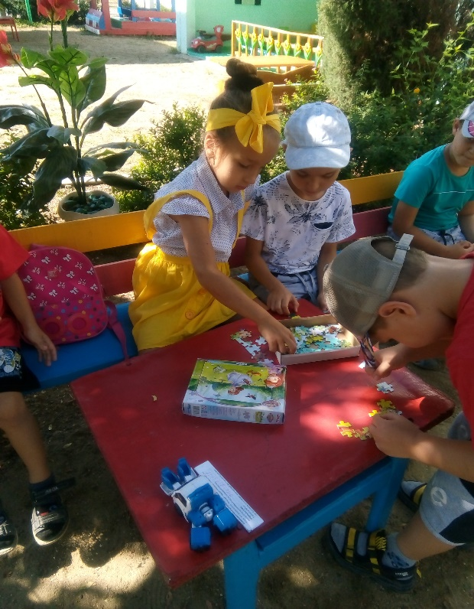
Подготовила: воспитатель Севрюкова Е.В.

